BÀI 10: PHẦN MỀM SOẠN THẢO VĂN BẢN (Tiết 1)
I. Yêu cầu cần đạt.
1. Kiến thức, kỹ năng
- Nhận biết được biểu tượng và kích hoạt được phần mềm soạn thảo văn bản.
- Soạn thảo được văn bản tiếng Việt có chữ hoa, có dấu.
- Chỉnh sửa được văn bản với các thao tác chọn, xóa.
- Lưu được văn bản vào thư mục theo yêu cầu.
2. Năng lực
- Chủ động học tập, tìm hiểu nội dung bài học, biết lắng nghe và trả lời nội dung trong bài học.
- Tích cực tham gia trò chơi, các hoạt động luyện tập, làm bài tập củng cố.
- Thực hiện tốt nhiệm vụ trong hoạt động nhóm.
- Ứng dụng công nghệ thông tin và truyền thông trong học và tự học: Thực hiện thành công việc sử dụng phần mềm soạn thảo văn bản phục vụ học tập và cuộc sống.
3. Phẩm chất:
- Chăm chỉ, kiên trì khi tìm hiểu phần mềm mới.
- Tự tin giải quyết các vấn đề trong học tập.
- Tích cực khám phá tri thức.
II. Đồ dùng dạy học.
Phòng máy, máy chiếu và màn chiếu, sline bài giảng điện tử.
III. Các hoạt động dạy học chủ yếu
Hoạt động của giáo viên | Hoạt động của học sinh
1. Hoạt động khởi động (3 – 4’)  Trong những bài học trước, em đã soạn thảo văn bản tiếng Việt trong phần mềm trình chiếu. Văn bản của bài trình chiếu cần ngắn gọn, cô đọng... để người nghe dễ nắm bắt thông tin. Khi em trình bày thông tin chi tiết hơn, chẳng hạn như làm một bài văn, viết một lá thư... thì phần mềm trình chiếu không còn phù hợp nữa.  - GV đặt câu hỏi: Vậy theo em, phần mềm nào là phù hợp?  - GV dẫn dắt HS vào bài mới - Bài 10: Phần mềm soạn thảo văn bản. | - HS lắng nghe.  - HS trả lời: Phần mềm soạn thảo Microsoft Word.
2. Hoạt động khám phá (27 – 28’)  *Hoạt động 1: Sử dụng phần mềm soạn thảo văn bản  GV yêu cầu HS tiến hành thực hiện Hoạt động 1 theo nhóm (2 HS): Em đã soạn thảo văn bản trên máy tính khi thực hiện công việc gì? Em đã dùng phần mềm nào để tạo ra văn bản?  - GV gợi ý HS kết nối đến những bài học trước về luyện gõ bàn phím và phần mềm trình chiếu.  - GV mời đại diện 1 - 2 nhóm đứng dậy trình bày kết quả. Các nhóm khác lắng nghe, bổ sung (nếu có).  *Hoạt động đọc:  - GV yêu cầu HS đọc nội dung phần kiến thức mới SGK trang 43 và cho biết: Chức năng chính của phần mềm soạn thảo văn bản là gì?  - GV giới thiệu cho HS màn hình làm việc của phần mềm soạn thảo văn bản:  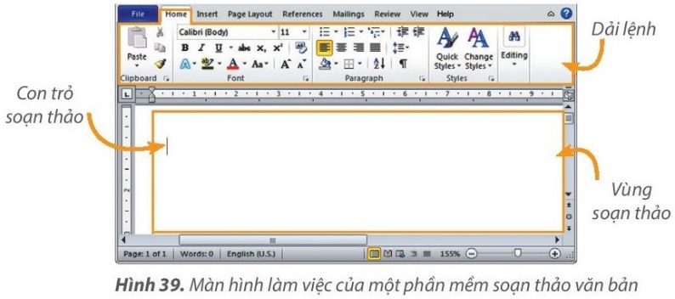  - GV chốt lại kiến thức cần ghi nhớ trong mục Hộp kiến thức: Phần mềm soạn thảo văn bản giúp em gõ, chỉnh sửa, trình bày và lưu văn bản. Khi gõ phím, kí tự sẽ xuất hiện tại vị trí con trỏ soạn thảo.  Câu hỏi củng cố:  - GV cho HS đọc và trả lời nhanh Câu hỏi SGK trang 44: Chọn những câu ghép đúng. Trong phần mềm soạn thảo văn bản, em có thể:  A. Gõ và chỉnh sửa văn bản.  B. Trình bày văn bản.  C. Lưu văn bản.  D. Khám phá thế giới tự nhiên.  - GV mời HS khác nhận xét câu trả lời.  - GV chốt đáp án và chuyển sang hoạt động tiếp theo.  * Hoạt động 2: Chỉnh sửa văn bản sau khi gõ  - GV yêu cầu HS tiến hành thực hiện Hoạt động 2 theo nhóm (2 - 4 HS): Sau khi gõ xong đoạn văn bản, em phát hiện ra một vài chỗ gõ sai, em sẽ làm gì để được văn bản đúng?  - Kết thúc hoạt động, GV mời các nhóm báo cáo kết quả thảo luận và tổ chức đánh giá.  *Hoạt động đọc:  - GV cho HS đọc thầm thông tin SGK trang 44 và trả lời câu hỏi:  + Có mấy cách xóa kí tự trong phần mềm soạn thảo văn bản?  + Đó là những cách nào?  - GV chiếu Hình 40 và yêu cầu HS chỉ ra sự khác nhau của hai cách xóa:  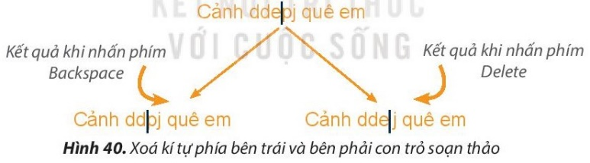  - GV gõ một phần văn bản: Cảnh ddejp quê em và yêu cầu HS nêu cách xóa phần văn bản bị lỗi.  - GV chốt lại kiến thức trong mục Hộp kiến thức: Em có thể xóa từng kí tự hoặc một phần văn bản bằng cách sử dụng phím Delete hoặc phím Backspace.  Câu hỏi củng cố:  - GV yêu cầu HS làm việc cá nhân, hoàn thành Câu hỏi SGK trang 45:  Phát biểu nào sau đây không đúng về thao tác xóa văn bản?  A. Chọn phần văn bản rồi nhấn phím 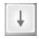 sẽ xóa phần văn bản được chọn.  B. Nhấn phím Delete sẽ xóa kí tự bên phải cho con trỏ soạn thảo.  C. Nhấn phím Backspace sẽ xóa kí tự bên trái con trỏ soạn thảo.  D. Chọn phần văn bản rồi nhấn phím Delete hoặc Backspace để xóa phần văn bản được chọn. | -  HS thảo luận nhóm và trả lời:  Một số tình huống tạo ra văn bản khi giải quyết công việc:  + Gõ văn bản khi luyện gõ bàn phím với phần mềm luyện gõ phím.  + Gõ văn bản như đoạn thơ, đoạn văn... trong phần mềm Notepad.  + Gõ văn bản trong phần mềm trình chiếu.  - Các nhóm khác nhận xét, bổ sung.  - HS trả lời: Chức năng chính của phần mềm soạn thảo văn bản là gõ, chỉnh sửa, trình bày và lưu văn bản.  - HS đọc nhẩm lại để ghi nhớ.  - HS trả lời: Đáp án A, B, C  - HS nhận xét, bổ sung (nếu có).  - Các nhóm HS thảo luận và trả lời: Khi phát hiện ra vài chỗ gõ sai, em sẽ xóa phần sai đi và gõ lại cho đúng.  - HS trả lời: Có hai cách xóa kí tự:  + Cách 1: Xóa bằng phím Delete.  + Cách 2: Xóa bằng phím Backspace.  - HS trả lời:  + Phím Delete: xóa kí tự ở bên phải con trỏ soạn thảo.  + Phím Backspace: xóa kí tự ở bên trái con trỏ soạn thảo.  - HS trình bày cách xóa:  + Bước 1: Chọn phần văn bản cần xóa.  + Bước 2: Nhấn phím Delete hoặc phím Backspace.  - HS ghi nhớ.  - HS trả lời: Đáp án A.
3. Hoạt động củng cố, dặn dò (2-3’)
- Nêu cảm nhận của em qua tiết học?
- GV chốt kiến thức.
- GV nhận xét, đánh giá, động viên hs

